En quête de… Marie 3.131

Destinataires privilégiés :  □ Les enfants [cycle(s) : o 1 – o 2 – o 3 – o 4].  ☑ L’équipe enseignante.  □ Les parents, la communauté paroissiale.  Date de la dernière mise à jour : mai 2009  Moment de l’année : mai | Champs d’action visés :  ☑ Champ de la pédagogie.  □ Champ des relations □ intér. / □ extér. à l'école.  □ Champ de l'organisation de la vie scolaire.  □ Champ de la proposition, de la célébration de foi.  Type d'activité : Résolution d’énigmes

Idée de base : Au mois de mai, après Marie de Magdala, c’est une autre Marie qui se donne à connaître : la discrète maman de Jésus qui a dit « oui ! » de tout son cœur à la proposition inimaginable que Dieu lui a faite par l’intermédiaire de l’ange Gabriel. La connaissons-nous vraiment ?  Comment pourrions-nous mieux la découvrir et la fêter, au cours de ce mois qui lui est consacré ?  La fiche en un coup d’œil  Vous désirez en savoir plus ? Poursuivez votre lecture….  - Je serais celui qui apparaîtra lorsque vous aurez noirci toutes les cases marquées d’un point noir.  Les cases à deux points peuvent être colorées en brun et les cases vierges en jaune.  - Je serais une mangeoire où dort un bébé.  - Je compterais cinq dizaines de petits grains et 5 grains plus gros…  http://www.croire.com/pri/chapelet/index.jsp  - Je serais un vêtement qui, sur toutes les icônes, est rouge (pourpre).  « Le pourpre  Dans la tradition byzantine, le pourpre était couleur royale, couleur de Dieu dans le Ciel, de l'empereur sur la terre. Seul l'empereur avait le droit de signer ses ordres à l'encre pourpre et de s'asseoir sur un trône de la même couleur, lui seul portait des vêtements et des bottes pourpres. Les couvertures des évangéliaires dans les églises étaient tendues d'étoffe pourpre. On retrouve également la couleur pourpre sur le vêtement de la Mère de Dieu, reine des Cieux.  Le bleu  Le bleu foncé et le bleu clair représentent l'infini du ciel, ils sont le symbole du monde éternel. Le bleu est aussi la couleur de la Mère de Dieu, lien entre le céleste et le terrestre. Dans la plupart des églises, le bleu ciel domine sur les représentations de la Mère de Dieu. »  http://www.orthodoxworld.ru/fr/icona/11/index.htm  http://www.maison-russie.fr/invites/icone/origine/culte1a.html | ❑ Autres références  Voir annexe 1  Voir annexe 2  Voir annexe 3
  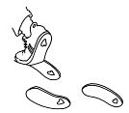 | Cette fiche s’inscrit dans le cadre du Fil Rouge de l’animation pastorale 2008/2009 qui invite élèves et enseignants à se mettre « en quête de témoins » de la foi chrétienne : Qui sont-ils ? Comment ont-ils agi ? Comment ont-ils été témoins de l’Évangile ? Pourquoi et surtout pour qui ont-ils fait tout ce qu’ils ont fait ? Que peuvent-ils nous apporter aujourd’hui ?...
   | Vous trouverez dans cette fiche dédiée à Marie toute une série d’informations et de pistes à explorer qui vous permettront de commenter, d’enrichir, d’illustrer… les énigmes qui vous sont proposées dans le guide du maître de « En quête de témoins… » aux pages 22 et 23.
  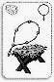 | Si j’étais un objet…
  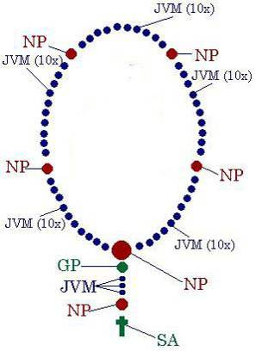 | Le chapelet  « Littéralement, c’est le "le petit chapeau", au sens de couronne. Le mot a ainsi une origine analogue à celle du mot rosaire : l’un et l’autre viennent de l’usage, au Moyen Âge, de couronner de roses les statues de la Vierge, chaque rose symbolisant une prière. D’où l’idée de se servir d’un collier de grains pour prier la Vierge. L’usage était déjà en vigueur au XIIe siècle lorsque saint Bernard contribua à le développer. Saint Dominique en fit autant au XIIIe siècle et prescrivit à ses religieux de porter un chapelet à leur ceinture. »  Théo, l’encyclopédie catholique pour tous,  Droguet et Ardant – Fayard, p. 745  SA : Symbole des apôtres (Credo)  NP : Notre père  JVM : Je vous salue Marie  GP : Gloire au père (Gloire soit au Père, et au Fils et au Saint-Esprit. Comme il était au commencement, maintenant, et toujours dans les siècles des siècles.)

 Voir aussi la rubrique « Si j’étais Parole… »  - Je pourrais être un cri « Maman ! »  Comme les élèves de l’école Saint-Christophe de Fontaine-l’Evêque l’ont fait pour le prénom « Christophe », pourquoi ne pas mener une enquête sur la manière de dire et d’écrire « maman » dans le monde entier ?  http://translate.google.be/translate_t#fr|en|maman  - Je serais « Oui ! », un mot de trois lettres qui a marqué ma vie.  Dans l’Évangile de Luc (Lc 1, 26-38), l’ange Gabriel rend visite à Marie et lui annonce une nouvelle qui va bouleverser sa vie de jeune femme dans la société juive et patriarcale du Ier siècle de notre ère : vierge, elle va enfanter un enfant du nom de Jésus… Incompréhensible à l’échelle humaine !  Le « oui » de Marie la conduit à devenir la mère du Messie, le fils de Dieu. Elle accueille une semence divine dans son corps de femme et grâce à elle, Dieu s’est fait homme. Dès les premiers instants, l’humanité de Jésus est imprégnée de l’Esprit de Dieu  Les chrétiens d’Orient appellent Marie, en grec, la Theotokos, « celle qui engendre Dieu ».  - Je serais celles que Saint-Exupéry met dans la bouche du petit Pince « On ne voit bien qu’avec le cœur… ».  Dans ses récits de la naissance (visite des bergers) et de la jeunesse (Jésus parmi les docteurs de la Loi), Luc insiste par deux fois sur l’intériorité de Marie qui, quels que soient les événements, reste fidèle à son « oui » initial. Il en fait un modèle de foi et de confiance en… Modèle que l’on retrouve aussi chez Jean aux noces de Cana (Jn 2, 1-11) et au pied de la Croix (Jn 19, 25-27).  Lc 2, 19 : « Marie, cependant, retenait tous ces événements et les méditait dans son cœur. »  Lc 2, 51 : « …Sa mère gardait dans son cœur tous ces événements. »  http://fr.wikipedia.org/wiki/Petit_Prince  - Je serais « J’étais là du début à la fin… ». | Voir annexe 4   Autres références
  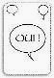 | Si j’étais paroles…
  Mais pour cela, il fallait que je dise « oui », que j’accepte de devenir la mère de cet enfant extraordinaire.
  Je ne savais pas très bien à quoi j’allais m’engager…
  Mais j’ai accepté, et je ne le regrette pas !
  Conte n° 9 du CD « En quête de témoins - Conte »
  Elle a dit oui de tout son cœur à l'ange qui était venu.
  Et la promesse du Seigneur prit le visage de Jésus.
  Chant n° 21 du CD « En quête de témoins - Chants »
  Comme Marie quand Dieu s´invite,
  Comme Marie jamais n´hésite,
  Ne tardez pas, dépêchez-vous,
  Ne manquez pas le rendez-vous.
  Chant n° 22 du CD « En quête de témoins - Chants »
  Marie a dit oui à l’enfant, à la vie.
  Elle s’est mariée à Joseph, son ami.
  Ils ont fondé une famille, cette année-là
  Chant n° 23 du CD « En quête de témoins- Chants »
  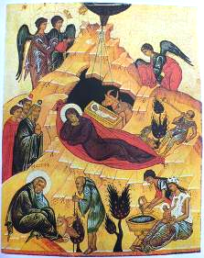 | C’est Matthieu (Adoration des Mages, Mt 2, 9-11) et surtout Luc (Naissance de Jésus, Lc 2, 1-14 / Adoration des bergers, Lc 2, 15-19) qui donnent le plus de détails sur Marie au cours des premiers jours de la vie de Jésus.
  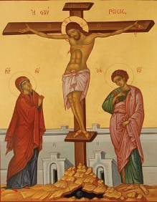 | Jean, quant à lui, nous présente Marie au pied de la croix (Jn 19, 25-27).  Alors que presque tous ses disciples l’avaient abandonné, elle reste fidèle à Jésus jusqu’à son dernier souffle.  La scène symbolise la naissance de la communauté des croyants. Marie reçoit pour fils Jean, le disciple que Jésus aime et voit ainsi sa maternité étendue à toute l’humanité.  http://www.mariedenazareth.com/"Voici ta mère"
- Je commencerais par les mots « Je vous salue… »  - Je serais celle commencée par l’ange Gabriel en Lc 1, 28 et poursuivie par Elisabeth en Lc, 1, 42.  Comparons trois versions de ces deux passages bibliques… Qu’apportent-ils à la compréhension de cette prière bien connue des chrétiens ?  - Je serais une des deux les plus couramment récitées par les chrétiens catholiques.  Ces deux prières sont, bien entendu, le « Notre Père » et le « Je vous salue Marie » (voir ci-dessus)  - Je serais promenade dans le quartier de votre école pour y repérer chapelle et potales. Une occasion de s’y arrêter pour y prier ?  Une action similaire est également proposée pour le saint local dans le guide du maître de « En quête de témoins… » à la page 27… Une occasion de faire d’une pierre deux coups ?  On sait très peu de choses sur Marie… Quelle discrétion dans le Nouveau Testament !  Paul l’évoque de manière on ne peut plus laconique.  Marc y fait référence à deux reprises seulement.  Jean lui fait une place au début et à la fin de son récit.  Chez Matthieu, elle ne dit pas un mot mais elle est « présente » à plusieurs reprises.  Seul Luc lui accorde plus d’importance.  Tout ce qui est affirmé sur Marie dans la Bible ou par les croyants découle de ce que les chrétiens des premiers temps ont compris de Jésus : le découvrant fils de Dieu, ils en vinrent à affirmer l’exception qu’est sa mère, Marie : elle est vierge, sans péché (Fête de l’Immaculée Conception – 8 décembre), ne connaît pas la mort (Fête de l’Assomption – 15 août)…  - Je serais : « Mon âme exalte le seigneur… » Tu trouveras le texte complet en Lc 1, 46-55.  « Quand Marie rencontre Élisabeth, c’est un chant joyeux qui s’élève de son cœur pour louer la grandeur du Seigneur. Dans sa traduction en latin, ce chant commence par le mot Magnificat, qui veut dire « exalte ». Alors on a pris l’habitude de l’appeler le « Magnificat ».  Les chrétiens aiment le chanter pour remercier Dieu. Ses paroles s’inspirent de plusieurs textes de l’Ancien Testament, notamment la prière d’Anne, la mère du prophète Samuel (1S2, 1-10) : « Mon cœur bondit de joie pour le Seigneur... »  La Bible, Bayard Éditions Jeunesse, p 343  http://fr.wikipedia.org/wiki/Magnificat | ◆ Fiche 3.036  Annexe 5   Fiche 3.043   Fiche 2.026   Fiche 3.123
  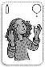 | Si j’étais une prière…
  Je vous salue, Marie pleine de grâces ;  le Seigneur est avec vous.  (Fête de l’Annonciation – 25 mars)  Vous êtes bénie entre toutes les femmes et Jésus,  le fruit de vos entrailles, est béni.  (Fête de la Visitation – 31 mai)  Sainte Marie, Mère de Dieu,  priez pour nous pauvres pécheurs,  maintenant et à l'heure de notre mort. | Bible de la liturgie  ²⁸ L'ange entra chez elle et dit : « Je te salue, Comblée-de-grâce, le Seigneur est avec toi. »  ⁴² Elisabeth s'écria d'une voix forte : « Tu es bénie entre toutes les femmes, et le fruit de tes entrailles est béni. »
  Traduction Œcuménique de la Bible (TOB)
  ²⁸ Il entra et lui dit : « Réjouis-toi, comblée de grâce, le Seigneur est avec toi. »
  ⁴² Alors, elle poussa un grand cri et dit : « Bénie es-tu entre les femmes, et béni est le fruit de ton sein ! »
  Bible de Jérusalem
  ²⁸ L'ange entra auprès d'elle et lui dit : « Sois joyeuse, toi qui as la faveur de Dieu, le Seigneur est avec toi. »
  ⁴² Elle poussa un grand cri et dit : « Tu es bénie plus que toutes les femmes, béni aussi est le fruit de ton sein ! »
  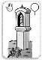 | Si j’étais une action…
  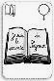 | Si j’étais Parole
  Paul  Ga 4, 4  Marc  Mc 3, 20-21 ; 31-35 – Mc 6, 3  Jean  Jn 2, 1-11 – Jn 19, 25-27 | Matthieu  Mt 1,16 – Mt 1, 18-25 – Mt 2, 9-11 – Mt 12, 46-50 – Mt 13, 55  Luc  Lc 1, 26-38 – 1, 39-47 – 2, 1-14 – 2, 15-19 – 2, 27-35 – 2, 41-52  Actes des apôtres  Ac 1, 12-14

- Je serais : « Mon âme exalte le seigneur… » Tu trouveras le texte complet en Lc 1, 46-55.  « Quand Marie rencontre Élisabeth, c’est un chant joyeux qui s’élève de son cœur pour louer la grandeur du Seigneur. Dans sa traduction en latin, ce chant commence par le mot Magnificat, qui veut dire « exalte ». Alors on a pris l’habitude de l’appeler le « Magnificat ».  Les chrétiens aiment le chanter pour remercier Dieu. Ses paroles s’inspirent de plusieurs textes de l’Ancien Testament, notamment la prière d’Anne, la mère du prophète Samuel (1S2, 1-10) : « Mon cœur bondit de joie pour le Seigneur... »  La Bible, Bayard Éditions Jeunesse, p 343  http://fr.wikipedia.org/wiki/Magnificat  - Je serais : « Quoi qu’il vous dise, faites-le ! » (Jn 2, 5) Ces paroles adressées aux serviteurs des noces de Cana, je vous les dis aujourd’hui encore.  « Elle (Marie) est le modèle de la foi et de la confiance. C’est cette confiance aussi que Jean met en scène quand il décrit Marie intercédant auprès de son fils lors du mariage de Cana. C’est cette même confiance douloureuse qu’elle manifeste debout au pied de la croix, au moment de la mort de Jésus. »  Théo junior, Mame - Théo, p 222  - Je serais : « Je suis la servante du Seigneur. Que tout se passe pour mo comme tu me l’as dit. » (Lc 1, 38).  - Je serais celle prononcée par Jésus en Jn 19, 26-27   Voir la rubrique « Si j’étais paroles… / J’étais là du début à la fin »   - Je serais une de ces villes : Beauraing, Banneux, Lourdes…  De nombreux sanctuaires sont dédiés à Marie un peu partout dans le monde…  Dans le diocèse de Tournai, le plus connu est sans doute celui de Lourdes en France suivi par ceux de Beauraing et Banneux en Belgique (Voir carte-indice « lieu »).  - Je serais le Cénacle, lieu où l’Église est née.  « lat. cenaculum (de cena : « repas, dîner ») : « salle à manger ». Depuis le XIIIe s. le mot désigne trois salles de réunion des disciples, sans qu’on puisse prouver qu’elles correspondent à une seule et même salle.  - La « pièce du haut » (gr. anagaion, de ana : « au-dessus » et gaia : « terre, sol)¹, vaste et jonchée de tapis, devant constituer la « salle de séjour » (gr. katalyma)² où Jésus célèbrerait la Pâque avec ses disciples.  ¹ Mc 14, 15 et Lc 22, 12 / ² Mc 14, 14 et Lc 22, 11  - Le lieu où les disciples étaient rassemblés après la mort de Jésus où le Ressuscité leur apparut n’est pas désigné par un mot grec particulier : c’est seulement un « là où »³.  ³ Lc 24,33 et Jn 20, 19-26  - La « chambre haute » (gr. hyperôom, de hyper : « par-dessus ») qui voit les 120 disciples après le départ de Jésus rassemblés pour l’élection de Matthias et pour la descente de l’Esprit au jour de la Pentecôte⁴ ; elle est située à l’étage supérieur de la maison, en vue de recevoir ordinairement les gens de passage⁵.  ⁴ Ac 1, 13 / ⁵ Ac 9, 37.39 ; 20,8 »  Xavier Léon Dufour, Dictionnaire du Nouveau Testament, Editions du Seuil, p. 158  Voir aussi la définition de « cénacle » via le TLFi (http://atilf.atilf.fr) pour d’autres acceptions du terme.  - Je serais au pied de la croix.   Voir la rubrique « Si j’étais paroles… / J’étais là du début à la fin »   - Je serais, dans l’église, un endroit particulièrement fleuri au mois de mai..   Voir la rubrique « Si j’étais une époque… / le mois de mai »   Cette énigme peut être combinée avec la « cueillette de fleurs pour composer un bouquet à placer au pied de ma statue » de la rubrique « Si j’étais une action… » | Annexe 6
  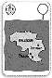 | Si j’étais un lieu…
  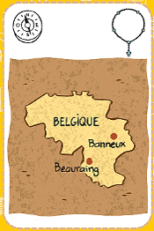 | http://www.banneux-nd.be  http://fr.wikipedia.org/wiki/Beauraing#Notre-Dame_de_Beauraing  http://www.lourdes-france.org  http://www.mariedenazareth.com/sanctuaires mariaux
- Je serais le mois de mai.  « Le mois de mai est consacré à une dévotion particulière envers la Vierge Marie, selon une tradition catholique, on l’appelle le « mois de Marie », et il se termine, le 31, par la fête de la Visitation de Marie à Elisabeth. (…/…) »  Mgr Laurent Ulrich (13/05/02)  http://missel.free.fr/Sanctoral/05/mois_marie.html  - Je serais 11 février 1858.  Cette date correspond à la première rencontre de Bernadette Soubirous, à Lourdes, à la grotte de Massabielle, avec celle qui lui dira le 25 mars 1858 « Je suis l’immaculée conception ».  http://www.lourdes-france.org/rencontre avec la vierge  - Je serais au tout début de l’ère chrétienne.   Voir la rubrique « Si j’étais un lieu… / Je serais le Cénacle, lieu où l’Église est née »   - Je serais le 15 août.  Le 15 août l’Église catholique fête l’Assomption de Marie.  « " … Nous affirmons, Nous déclarons et Nous définissons comme un dogme divinement révélé que l’immaculée Mère de Dieu, Marie toujours vierge, après avoir achevé le cours de sa vie terrestre, a été élevée en corps et en âme à la Gloire céleste. " C’est par ces mots que le 1er novembre 1950, le pape Pie XII affirmait la foi de l’Église en l’Assomption de la Vierge Marie. »  Théo, l’encyclopédie catholique pour tous,  Droguet et Ardant – Fayard, p. 902  « Ils (les chrétiens) croient qu’après sa mort, elle (Marie) a été élevée au Ciel dans la vie même de Dieu. Ils croient qu’elle est déjà ce qu’eux aussi seront. Ils croient que, grâce à Jésus, Marie est sauvée du péché : et elle l’est dès le tout début de sa vie. Ils croient qu’ils sont sauvés eux aussi grâce à Jésus s’ils disent « oui » à Dieu comme Marie a dit « oui » toute sa vie. »  Théo junior, Mame - Théo, p 222  http://www.assomption.org/Presentations/FeteAssomption.htm | Annexe 7
  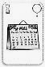 | Si j’étais une époque…

Autres références :
- L’outil Fil Rouge 2008/2009 : « En quête de témoins… » Editions Averbode.
- 2 CD audio à prix démocratique (l’un comportant 25 chants et l’autre 10 contes dédiés aux personnages mystérieux du FR 2008-2009).
Pour se procurer ou demander des renseignements sur ces outils, contacter les Groupes « Pêche » : site internet www.pastorale-scolaire.net/fondamental et cliquer sur l’oiseau voletant en haut et à droite de la page d’accueil.
- « Magnifique est le Seigneur », CD audio « Pour trouver Dieu » (Année liturgique A-B – Disque 1 Piste 6), Programmation EFFATA pour les 3 – 7 ans, CDD de Namur.
- « Je vous salue Marie », CD audio « Pour trouver Dieu » (Année liturgique A-B – Disque 1 Piste 7), Programmation EFFATA pour les 3 – 7 ans, CDD de Namur.
- Jésus (Charles DELHEZ / Editions Fleurus – Fidélité), pp. 20, 22-23, 26, 32-33 et 36.
- La Bible (Bayard Éditions Jeunesse), pp. 288, 289, 290, 291, 342-343, 344-345, 346 et 376-377.
- L’Encyclo Catho (Bayard Éditions Jeunesse), pp. 335-337 et 523.
- Théo Junior (Editions Mame Théo), pp. 64,80, 222-223, 225, 227 et 274
- Ta Parole est un trésor (Editions Tardy), pp. 522-523.
La librairie « CDD – Siloé » (069 / 22.14.29) peut vous fournir ces dossiers.

Annexes

Annexe 1 | Annexe 2
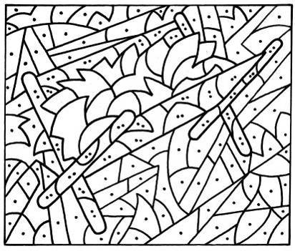 | 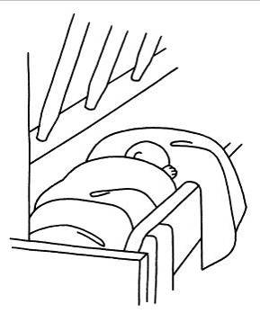

Les images ci-dessus peuvent être agrandies en A4, sans perte de qualité.

☞ Clic droit sur l’image / Copier.

☞ Ouvrir un nouveau document Word (Fichier / Nouveau / Document vierge) / Clic droit / Coller.

☞ Clic droit sur l’image et « tirer » sur un des quatre coins.
Annexe 3

Quelques exemples d’icônes…
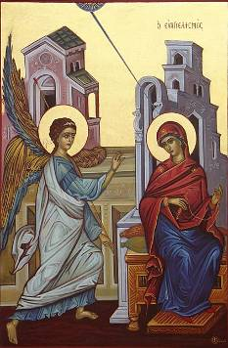 | 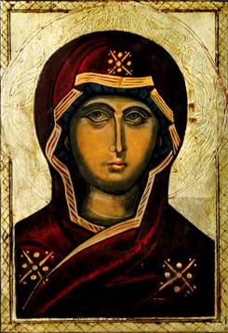 | 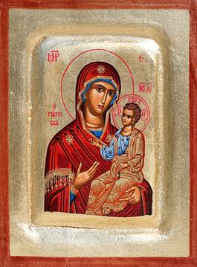 | 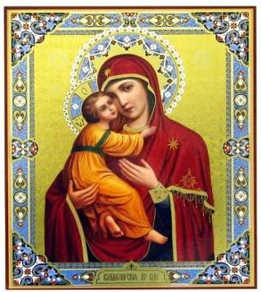
Le vêtement de Marie est pourpre sur les icônes mais certains peintres aussi l'ont présentée richement vêtue de rouge.
En voici également quelques exemples :
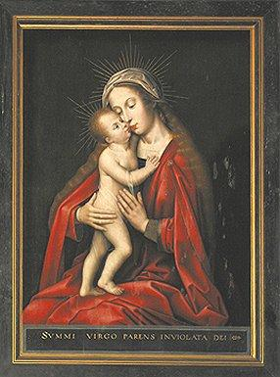  Vierge à l'enfant  (Coppin Delf) | 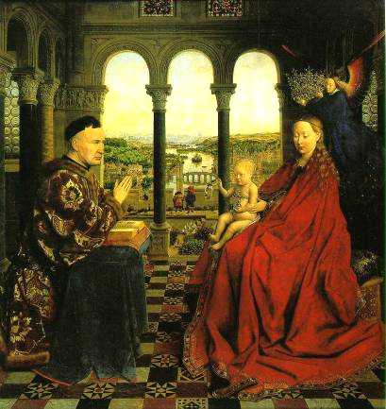  Vierge au Chancelier Rolin  (Jan Van Eyck) | 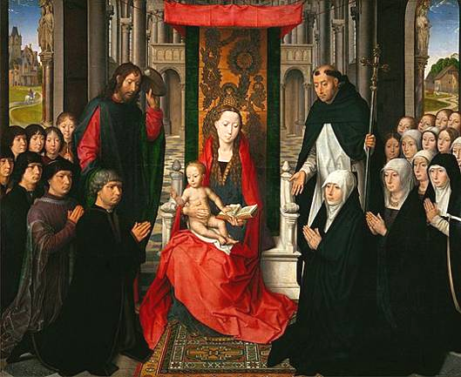  La Vierge à l’enfant  entre Saint Jacques et Saint Dominique  (Memnling)

Une icône à colorier
Quelques éléments à remarquer
- Les têtes de Marie et de Jésus sont auréolées. Ils sont en pleine lumière divine et en resplendissent ! Celle de Jésus est pourvue d’un nimbe crucifère. Il signifie que la lumière de Dieu se révèle au monde par la croix, prémices de la Résurrection.
- Jésus porte une robe longue, signe de son statut d’homme libre. C’est le vêtement des dignitaires de l’Empire (Moyen Âge).
- Les mains :
- de Jésus : l’index et le majeur de la main droite sont tendus. La parole est adressée à celui vers qui se tend la main. Le geste de bénédiction en est issu. Ce geste signifie aussi à celui qui prie avec l’icône que la Parole est importante car c’est Dieu qui parle à travers elle. Parole qu’il tient dans la main gauche.
- de Marie : mains droite et gauche soutiennent l’enfant Jésus de manière affectueuse et protectrice.

Le coloriage
- Le manteau de Marie en pourpre, couleur royale, couleur de Dieu dans le Ciel, de l'empereur sur la terre.
Le galon de son manteau peut être colorié en bleu, couleur de l'infini du ciel, symbole du monde éternel.
- Le vêtement de Jésus
- partie supérieure en blanc, couleur de la Résurrection, de Pâques, du vêtement baptismal.
- partie inférieure en rouge, couleur de la royauté, du martyre, de la Pentecôte.
- Les nimbes de Marie et de Jésus en jaune lumineux. La croix dans celle de Jésus peut être soulignée dans une couleur plus foncée.
- Le fond de l’icône sera en dominante de couleur or.
- Soit cette dominante se retrouve de bas en haut.
- Soit il est possible de réaliser un dégradé du plus foncé (au bas) au très lumineux (partie supérieure) pour que soit rendue l’impression d’un lever du jour.

Annexe 4

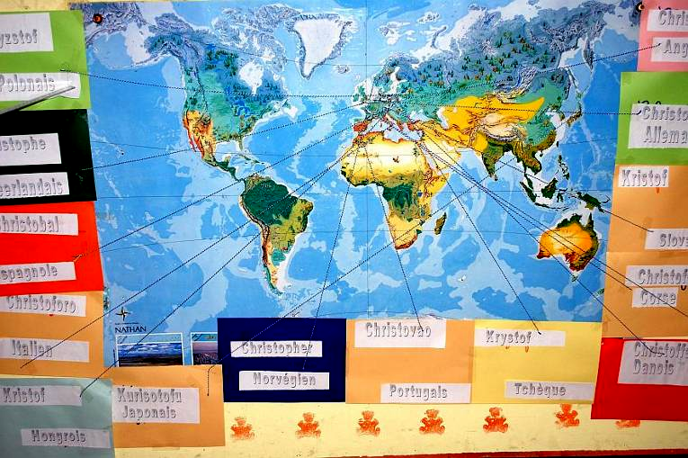
EFLS Saint-Christophe de Fontaine-l’Evêque
Panneau présentant une recherche sur la manière de dire et d’écrire « Christophe » dans le monde entier
(Voir rubrique « Vos échos » du Site de la Pastorale Scolaire : http://www.pastorale-scolaire.net/fondamental/echos.html)

Annexe 5

JE VOUS SALUE, MARIE.

- Je te salue, je te reconnais. Il y a un lien entre toi et moi, je te nomme par ton nom. Nous avons quelque chose en commun, un peu comme tous ceux qui partagent le même chemin, comme les marcheurs de Dieu, comme les pèlerins de la paix, comme des serviteurs de Dieu. N’est-ce pas déjà par là que tu es image de toute l’Église ?
- Marie : ton nom qui veut dire à la fois « Dame », femme importante (alors que toi-même tu te veux simplement au service du Seigneur, mais Dieu élève les humbles) et aussi « celle qui voit », qui perçoit en profondeur le sens des choses. N’est-ce pas justement là ta grandeur, dans cette perception de la vraie échelle des valeurs aux yeux de Dieu ? Et ce nom (en prénoms simples, dérivés ou composés) me met en communication, en communion avec tant d’autres, hommes et femmes…
- Pleine de grâce, pleine de beauté : ce qu’il y a de beau en toi, ce qui est courant de vie, de vie divine qui passe par toi, qui rayonne en toi.
- Le Seigneur est avec toi : comme l’ange, je reconnais et j’exprime que Dieu est présent dans ta vie, comme il l’était pour Moïse, pour Jérémie, comme Jésus l’annonce pour ses disciples à la fin de l’évangile selon saint Matthieu.
- Tu es bénie entre toutes les femmes : Elisabeth te l’a dit, à toi, l’humble servante, mais je le crois aussi : tu es choisie, comme nous le sommes tous, par l’amour de Dieu, qui espère une réponse et une action, selon nos circonstances particulières de vie. Toi, tu as entériné ce choix, avec toutes les conséquences qui pouvaient en découler, et par là, tu es première parmi nous.
- Et Jésus, le fruit de tes entrailles, est béni : tu l’as porté et mis au monde, lui, le Béni. Et nous pouvons, comme toi, Image de l’Église, continuer à le mettre au monde.
- Sainte Marie : c’est par tout ce qui précède que tu es sainte, que tu vis de Dieu, que tu participes à sa sainteté. « Tous les âges te diront bienheureuse. »
- Mère de Dieu : pour moi, Jésus n’est pas seulement homme : Dieu se montre, se révèle, se rend présent en lui.
- Prie pour nous : ce n’est pas toi qui serais comme une déesse, accordant arbitrairement telle ou telle faveur, mais c’est dans la communion des saints que je m’adresse à toi (comme quand quelqu’un dit : « Je prie pour toi » ou « Je prie avec toi »), et, à propos de communion, ce n’est pas que pour moi que je prie, c’est « pour nous ».
- Pauvres pécheurs : nous reconnaissons nos limites, nos faiblesses, nos besoins d’aides pour pouvoir répondre à l’amour de Dieu. Mais, au fond, si nous sommes pauvres, ne sommes-nous pas déjà en route vers la première béatitude ?
- Maintenant et à l’heure de notre mort : en ce moment-ci, qui est le plus important, puisque c’est le seul sur lequel nous ayons prise, et aussi à ce moment essentiel qu’est la fin de notre vie sur la terre.
- Amen : oui, tout cela, c’est important pour moi, pour nous !

Christian Deduytschaever
15.08.2006

Annexe 6

Un premier signe
« Jean ne parle pas de miracle, car, même si Jésus fait des choses extraordinaires, il n’est pas magicien. Jean utilise le mot « signe » pour indiquer qu’il faut chercher d’abord la « signification », le sens des gestes de Jésus. Ici, l’important n’est pas de boire du bon vin, mais de croire en Jésus. »

Comment Jésus parle à sa mère
« Jésus semble dire à sa mère : « Mêle-toi de ce qui te regarde ! Ce n’est pas le moment. » Est-ce un manque de respect ? Non ! La formule que Jésus utilise se trouve déjà dans des récits bibliques lorsqu’il y a un malentendu entre deux personnes. Jésus et Marie ne parlent pas de la même chose. Marie souhaite simplement rendre service aux organisateurs de la noce. Mais Jean montre que le geste de Jésus va beaucoup plus loin. En effet, Jésus parle de son « heure ». C’est une expression un peu mystérieuse pour parler de l’heure de sa mort et de sa Résurrection. Le vin de Cana annonce le sang que Jésus versera. »
La Bible
Bayard Éditions Jeunesse, pp. 376-377.

Annexe 7

Marie est la sainte la plus fêtée au cours de l’année :
- 1er janvier : Marie mère de Dieu
- 25 mars : Annonciation (L’ange Gabriel annonce à Marie qu’elle sera la mère de Dieu)
- 31 mai : Visitation (Marie enceinte rend visite à sa cousine Elisabeth qui est elle-même enceinte de Jean-Baptiste)
- 15 août : Assomption
- 8 septembre : Naissance de Marie
- 8 décembre : Immaculée Conception

